产品名称：4路2盘位POE供电录像机
产品型号：PNVR6000-402EX
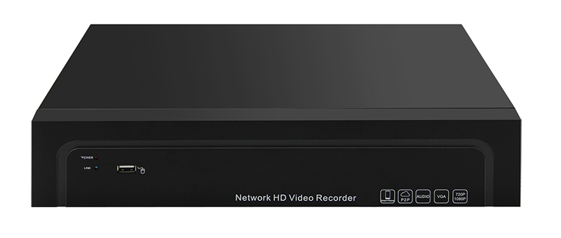
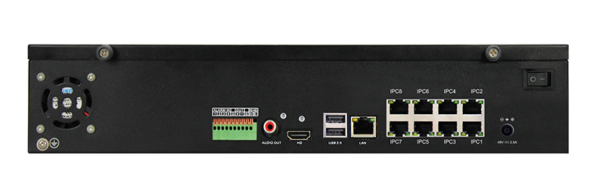
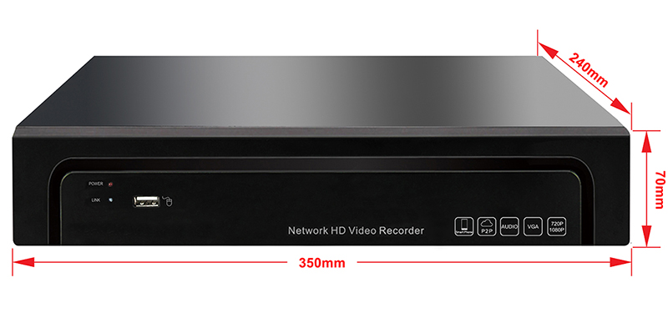

【产品概述】
1. 可接驳符合ONVIF标准的所有主流厂商的网络摄像机；
2. 支持GB28181协议、ONVIF协议接入平台；
3. 支持AEeye云服务，可一键配置上网；
4. 支持4K高清网络视频的预览、存储与回放；
5.支持即时回放功能，预览时对指定通道的当前录像进行回放，不影响其他通道预览。
【性能特点】
■支持快速云台
■提供联网集中监控管理软件
■支持预览图像与回放图像的电子放大；
■支持按事件查询、回放、备份录像文件；
■可拖动树状菜单，人机对话更直接，设置参数更加方便；
■支持国标ONVIF协议，支持Highprofile S,Highprofile G;
■可接驳符合ONVIF、RTSP标准及众多主流厂商的网络摄像机;
■即时抓图，即抓即看；并在硬盘中设立独立区域保存抓图；
■硬盘顺序写法，从零磁道开始写入数据，能提升硬盘效率2.5倍.
■支持所有通道同屏显示，支持4画面主流通预览，支持4路同步回放；
■鼠标滚轴可实现15倍电子放大，放大的图像可随意拖动（预览、回放）；
■录像回放用时间柱显示，录像类型用颜色表示，查询录像非常方便快捷；
■录像备份可根据时间发生的时间及长短来备份，备份可精确到秒（备份精准）；
■U盘备份的文件可直接在主机上回放查询，为回放备份文件提供更多的便利；
■标准的分辨率，可根据显示设备调整分辨率，充分发挥显示器的图像效果；
■支持P2P，通过云接入、云监控、云转发实现任意终端随时随地访问IPC和NVR的功能。
【技术参数】
参数大类 | 参数小类 | 参数值
视音频输入 | 网络视频输入 | 4路网络压缩视频输入【兼容4k及以下的分辨率】
 | 接入带宽 | 40M
 | 音频输入 | IPC复合音频输入
视音频输出 | HDMI/输出 | 1路HDMI输出,  分辨率4K:3840×2160/30Hz，1920×1080/60Hz
 | 音频输出 | 1路RCA
视音频  编解码参数 | 视频格式 | H.265 /H.264 /MJPEG
 | 录像分辨率 | 12MP/8MP/5MP/3MP/1080P/720P
 | 解码回放 | 最大支持4路1080P回放
录像管理 | 录像/抓图模式 | 手动录像、定时录像、事件录像、移动侦测录像、  报警录像、动测或报警录像、动测且报警录像、
 | 回放模式 | 即时回放、常规回放、事件回放、外部文件回放、日志回放
 | 备份模式 | 常规备份、事件备份、录像剪辑备份
硬盘驱动器 | 类型 | 2个SATA
 | 最大容量 | 每个接口支持容量最大6TB的硬盘
外部接口 | 网络接口 | 1个10/100/1000M级联网口+8个10/100M 网络供电网口
 | USB接口 | 3个: 1个USB2.0接口前置，2个USB2.0接口后置
 | 串行接口 | 全双工标准RS-485接口
 | 报警输入 | 4路报警输入、低电平有效，绿色接线柱接口
 | 报警输出 | 1路告警输出，继电器触点 (1A@24VDC),  NO、NC可编程
网络管理 | 网络协议 | ONVIF（支持2.4版本）、IPv4、UPnP(即插即用)、  NTP（网络校时）、SADP（自动搜索IP地址）、PPPoE(拨号上网）、DHCP（自动获取IP地址）等
其他 | 产品电源 | 内置式宽电压48V2A电源
 | 产品功耗 | ≤30W（不含硬盘）
 | 工作温度 | -10℃～+55℃
 | 工作湿度 | 10％～90％
 | 产品尺寸 | 机器：350mm×240mm×68mm 包装：414mm×370mm×134mm
 | 产品重量 | 净重：1.7Kg； 含包装：2.9Kg
 | 周转纸箱 | 5台一箱； 尺寸：675mm×425mm×385mm； 重量：15.3Kg。
 | 安装方式 | 台式安装

